### UNIVERSIDAD CATÓLICA DE CÓRDOBA

## FACULTAD DE CIENCIAS QUÍMICAS

*ASIGNATURA: QUÍMICA BIOLÓGICA I*

*AÑO: 2017*

Profesor Titular interino: Mgter. Agustín Joison

Profesor adjunto interina: Dra Maria de los Ángeles Marinzalda

Jefes de Trabajos Prácticos: Mgter Agustín Joison

Dra. Marinzalda María de los Angeles

### PROPÓSITOS

Que el alumno se capacite para:

* Identificar la estructura química de compuestos de interés biológico.
* Recuperar conocimientos sobre estructura de glúcidos, lípidos, aminoácidos, proteínas, ácidos nucleicos.
* Relacionar las propiedades físicas y químicas de las biomoléculas con la función biológica que cumplen.
* Interpretar la acción de los biocatalizadores y su implicancia en el mantenimiento y regulación del metabolismo.
* Reconocer la importancia de algunos bioelementos en el mantenimiento del normal metabolismo celular
* Comprender y relacionar los procesos de obtención de energía en la célula.
* Identificar las proteínas presentes en eritrocitos y en plasma sanguíneo.
* Describir las principales funciones biológicas de las proteínas de la sangre.
* Asumir la responsabilidad de participar en el proceso de enseñanza-aprendizaje con actitud crítica y visión científica.
* Afianzar la destreza en el manejo de instrumental de laboratorio, aplicación de técnicas e interpretación de resultados.

### CONTENIDOS

# UNIDAD I: GLUCIDOS

*Contenidos:*

Estructura química. Propiedades físicas y químicas de importancia biológica. Derivados importantes de monosacáridos: desoxiazúcares, azúcares, alcoholes, azúcares ácidos, ésteres fosfóricos, aminoazúcares, N-acetilamonoazúcares, glicósidos, ácido N-acetilmurámico, ácido neuramínico, ácidos siálicos.

Disacáridos, unión glicosída. Trisacáridos.

Polisacáridos: homo y heteropolisacáridos. Homopolisacáridos de reserva y estructurales. Glicosaminoglicanos. Proteoglicanos. Peptidoglicanos .Relación entre estructura, propiedades físicas y químicas y funciones biológicas de los glúcidos.

**UNIDAD II: LÍPIDOS.**

*Contenidos:*

Estructura química. Propiedades físicas y químicas de importancia biológica. Acidos grasos. Ceras. Acilgliceroles (grasas y aceites). Glicerofosfolípidos. Esfingolípidos.. Terpernos. Esteroides. Prostaglandinas Tromboxanos. Relación entre estructura, propiedades físicas y químicas, localización celular y funciones biológicas de los lípidos.

# UNIDAD III: PROTEÍNAS.

*Contenidos:*

Papel funcional de las proteínas en el ser humano.

Aminoácidos. Comportamiento como electrolitos. Punto isoeléctrico. Aminoácidos comunes de las proteínas. Aminoácidos poco frecuentes en las proteínas. Aminoácidos no proteicos. Péptidos. Unión peptídica. Propiedades. Péptidos de importancia biológica.

Proteínas. Estructura primaria, secundaria, terciaria, cuaternaria. Hidrólisis. Desnaturalización. Propiedades Generales. Propiedades ácido-base. Punto isoeléctrico. Solubilidad. Diálisis. Clasificación: simples y conjugadas.

Estudio de la estructura de proteínas por cristalografía de rayos X y RMN. Relación entre conformación tridimensional y función biológica. Investigación en proteínas. Purificación: aislamiento de proteínas de fluidos biológicos: métodos de precipitación isoeléctrica, fraccionamiento salino, ultracentrifugación diferencial. Procesos cromatográficos: fundamento y diferentes soportes y matrices utilizados para la separación de proteínas. Caracterización de proteínas: Electroforesis en geles de poliacrilamida, secuencia de aminoácidos, diferentes métodos. Control de pureza de las proteínas purificadas. Estudio molecular de las proteínas en el diagnóstico de diferentes patologías

Estructura proteica y su correlación funcional. Proteínas fibrosas y globulares. Colágeno, hemoglobina, inmunoglobulinas.

**UNIDAD IV: NUCLEOTIDOS- ACIDOS NUCLEICOS.**

*Contenidos:*

Bases púricas y pirimídicas. Nucleósidos. Nucleótidos. Nucleótidos libres de importancia biológica.

Polinucleótidos: Acido desoxirribonucleico, Ácidos ribonucleico (ribosomal, de transferencia y mensajero).Modelos estructurales. Concepto de gen, cistrón,

Relación biológica entre los ácidos nucleicos y las proteínas. Mecanismos de duplicación, transcripción y traducción. . Desnaturalización. Renaturalización. Virus.

ADN recombinante: vectores utilizados (plásmidos, cósmidos, virus, etc.). Enzimas de restricción, ligasas utilizadas en el ADN recombinante. Aplicación del ADNr en distintas áreas (bioquímica, medicina, alimentos, plantas). Manipulación de genes de eucariotas. Estudio molecular del ADN en el diagnóstico de diversas enfermedades.

**UNIDAD V: ENZIMAS.**

*Contenidos:*

Naturaleza química. Propiedades. Función biológica. Clasificación. Nomenclatura. Mecanismo de acción. Sitio activo. Especificidad enzimática. Zimógeno. Isozimas. Distribución intracelular de las enzimas. Sistemas multienzimáticos. Actividad enzimática. Velocidad de reacción. Factores que influyen sobre la actividad enzimática: temperatura, pH, concentración de enzima, concentración de sustrato. Ecuación de Michaelis Menten. Constante de Michaelis. Afinidad enzimática. Determinación de Velocidad máxima. Inhibición enzimática. Inhibidores irreversibles. Inhibidores reversibles: competitivos, no competitivos, anticompetitivos. Regulación de la actividad enzimática. Enzimas reguladoras: alostéricas y moduladas covalentemente.

**UNIDAD VI: COFACTORES, BIOELEMENTOS, COENZIMAS Y VITAMINAS**

*Contenidos:*

Cofactores. Clasificación. Mecanismo de acción.

Bioelementos: Principales funciones biológicas de metales y no metales (Sodio, Potasio, Calcio, Magnesio, Manganeso, Cobalto, Molibdeno, Cobre, Zinc, Selenio, Hierro, Fósforo, Flúor, Cloro, Yodo). Conceptos básicos sobre los procesos de captación de aniones y cationes en los seres vivos. Generalidades sobre desórdenes metabólicos asociados con la acumulación o deficiencia de elementos esenciales en los sistemas biológicos.

Vitaminas. Naturaleza química. Propiedades generales. Provitaminas. Antivitaminas.

Vitaminas hidrosolubles: Tiamina, Riboflavina, Acido pantoténico, Acido nicotínico y nicotinamida, Piridoxina, Biotina, Acido fólico, Cobalamina, Acido ascórbico, Acido lipoico, Acido p-aminobenzoico. Metabolismo, generalidades. Función de las vitaminas hidrosolubles como coenzimas. Deficiencias.

Vitaminas liposolubles: Retinol (A), Calciferol (D), Tocoferol (E), Antihemorrágica (K). Metabolismo, generalidades. Deficiencias.

**UNIDAD VIII: REACCIONES QUÍMICAS EN LAS CELULAS VIVAS.**

*Contenidos:*

Conceptos de procesos anabólicos y catabólicos. Tipos de reacciones químicas. Reacciones de hidrólisis. Reacciones de óxido-reducción. Potencial de reducción y de oxidación. Cambios de energía en las reacciones químicas. Reacciones endergónicas y exergónicas. Energía libre. Reacciones energéticamente acopladas.

**UNIDAD IX: BIOENERGETICA.**

*Contenidos:*

Organismos fotótrofos y quimiótrofos. Relaciones termodinámicas y compuestos ricos en energía. Compuestos de alta energía de interés biológico. Formación de nucleótidos trifosforados. Proceso de fosforilación. Fosforilación a nivel del sustrato.

Oxidaciones biológicas. Mitocondrias. Cadena oxidativa o respiratoria. Componentes de la cadena respiratoria.

Fosforilación oxidativa. Cociente P/O. Mecanismos de la fosforilación oxidativa. Acción de agentes desacoplantes. Acción de inhibidores de la cadena oxidativa. Translocación de hidrógenos, sistemas lanzaderas.

**UNIDAD X: CICLO DE KREBS O DE LOS ACIDOS TRICARBOXILICOS**.

*Contenidos:*

Localización intracelular. Sustancias desencadenantes, componentes y productos del ciclo. Reacciones. Formación de coenzimas reducidas. Relación con cadena respiratoria. Función biológica del ciclo. Regulación.

# *BIBLIOGRAFÍA*

* Química Biológica. Blanco A..Editorial El Ateneo. 9ta. ed. 2.006
* Bioquímica de Harper. Murray, R.R., Granner, D.K., Mayes, P.A., Rodweli , V.W..

Editorial El Manual Moderno, S.A..México..15ta. ed. 2001.

* Bioquímica Vol.1 y 2. Devlin Thomas M. Editorial Reverté, S.A. 4ta. Ed. 2004
* Biología Celular y Molecular. Karp Gerald. Mc Graw Hill Interamericana. 1ra. ed. en español. 1998
* Bioquímica. Lehninger,A.L.. Editorial Omega S.A. Barcelona. 1995.
* Bioquímica I yII. Lubert Stryer. Editorial Reverte., S.A.. 5ta. de. 2003.

## CRITERIOS Y FORMAS DE EVALUACIÓN

* Contenidos Teóricos: 2 evaluaciones escritas.
* Actividades Prácticas: 2 evaluaciones escritas.

Se realizan cuestionarios con preguntas estructuradas, semiestructuradas y de desarrollo, relacionando los temas desarrollados en las clases teóricas y prácticas.

## CONDICIONES PARA OBTENER LA REGULARIDAD

* Asistencia al 65 % de las clases teóricas.
* Asistencia al 65 % de las actividades prácticas.
* Aprobar con 4 (o nota superior) las dos evaluaciones de contenidos teóricos y aprobar con 4 (o nota superior) las 2 evaluaciones de las actividades prácticas.
* El promedio de notas de parciales teóricos debe ser igual o superior a 4 y el promedio de notas de parciales prácticos debe ser igual o superior a 4.
* Se podrá recuperar una evaluación por inasistencia o aplazo en dicha evaluación.

## CONDICIONES DE PROMOCIÓN DE LAS ACTIVIDADES PRÁCTICAS

* Asistencia al 65 % de las clases teóricas.
* Asistencia al 80 % de las actividades prácticas.
* Aprobar con 4 (o nota superior) **todas** las evaluaciones teóricas.
* Aprobar **todas** las evaluaciones prácticas y obtener 7 de promedio en estas evaluaciones. Los alumnos que obtengan en los parciales teóricos un promedio de 7 y en cada parcial no menos de 7 podrán rendir con un programa reducido.

TRABAJO PRÁCTICO Nº 1

*COLOQUIO DE GLÚCIDOS, LÍPIDOS Y PROTEÍNAS*

#### Objetivos

1. Determinar los conocimientos de glúcidos, lípidos y proteínas que traen los alumnos.
2. Integrar esos conceptos como punto de partida para los nuevos conceptos que serán vistos en esta materia.

**CUESTIONARIO:**

HIDRATOS DE CARBONO

1. Los glúcidos tienen la fórmula general de ________________ razón por la cual se los conoce por Hidratos de Carbono.
2. Los grupos funcionales presentes en los glúcidos son: _____________________________________________
3. ¿Cómo se clasifican los glúcidos según la complejidad de la molécula?
4. Escriba la fórmula de una aldohexosa y de una cetopentosa.
5. Utilizando la fórmula del gliceraldehído indique el carbono asimétrico, y escriba la fórmula de los enantiómeros formados. Mencione cuál es el de importancia biológica.
6. ¿Qué indica la notación “D” antepuesta al nombre de un azúcar?
7. ¿Cómo se explica que los monosacáridos formen moléculas cíclicas?
8. ¿En qué se diferencian la α-D-glucosa de la β-D-glucosa.
9. ¿Qué es un enlace glucosídico? Mencione diferentes ejemplos.
10. Utilizando fórmula exprese los productos de oxidación de la D-glucosa.

# PROTEÍNAS

1. Escriba la fórmula general de un α-aminoácido, indicando sus grupos funcionales.
2. Clasifique los aminoácidos según las características de sus cadenas laterales. Mencione ejemplos de cada tipo.
3. ¿Qué es el punto isoeléctrico de un aminoácido?
4. Grafique utilizando dos aminoácidos un enlace peptídico.
5. Mencione los niveles de organización de la estructura proteica. Explique cada una de ellas.

# LÍPIDOS

1. Mencione la característica que comparten el grupo heterogéneo de sustancias que forman los lípidos.
2. Complete la siguiente clasificación de lípidos:
   1. Lípidos simples ..........................................................
   2. Lípidos complejos ......................................................
3. Grafique un ácido graso, y establezca la diferencia entre ácido graso saturado e insaturado.
4. Enumere las propiedades físicas de los ácidos grasos.
5. Mencione las propiedades químicas de los ácidos grasos.
6. Establezca la diferencia entre grasa, aceite y ceras.
7. ¿Qué diferencia estructuralmente a los lípidos de los hidratos de carbono y proteínas?
8. ¿De que depende las diferencias de solubilidad de los lípidos en solventes orgánicos?

###### TRABAJOS PRÁCTICOS Nº 2 y 3

EXTRACCIÓN DE LÍPIDOS TOTALES DE CEREBRO, HÍGADO Y GRASA ANIMAL.

EXTRACCIÓN DE LECITINA DE YEMA DE HUEVO.

FRACCIONAMIENTO E IDENTIFICACIÓN DE LÍPIDOS TISULARES

Objetivos

1. Aplicar técnicas de extracción de lípidos basadas en la solubilidad o insolubilidad de estas moléculas en determinados solventes orgánicos.
2. Aplicar técnicas cromatográficas adecuadas para el fraccionamiento e identificación de los lípidos extraídos.
3. Interpretar el comportamiento de los distintos tipos de lípidos al realizar la separación cromatográfica.
4. Analizar la composición lipídica de los extractos obtenidos de los distintos tejidos de origen animal.

Introducción

La estructura química de las moléculas explica la apolaridad de los triacilgliceroles y ésteres de colesterol y la baja polaridad de los fosfolípidos y glucolípidos. Estas características permiten extraer lípidos de tejidos utilizando mezclas de solventes orgánicos apolares (cloroformo, benceno u otros) y de mayor polaridad (metanol, etanol). La mezcla de estos solventes solubiliza los lípidos presentes y permite aislarlos del resto de los componentes tisulares.

La composición lipídica de los tejidos se puede analizar mediante el fraccionamiento de los lípidos totales por cromatografía en capa delgada (TLC) en distintos sistemas de solventes. Las moléculas migran de acuerdo a su polaridad y se identifican por su valor de Rf.

Algunos lípidos son insolubles en acetona, esta característica permite aislarlos por precipitación. Este es el fundamento de uno de los métodos de obtención de fosfatidilcolina (lecitina) de la yema de huevo.

TRIGLICERIDOS

###### triglyc

**ESTER DE COLESTEROL**

###### IMAGE032

**CEREBROSIDOS**

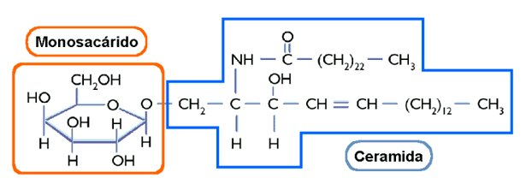

**FOSFOLIPIDOS**

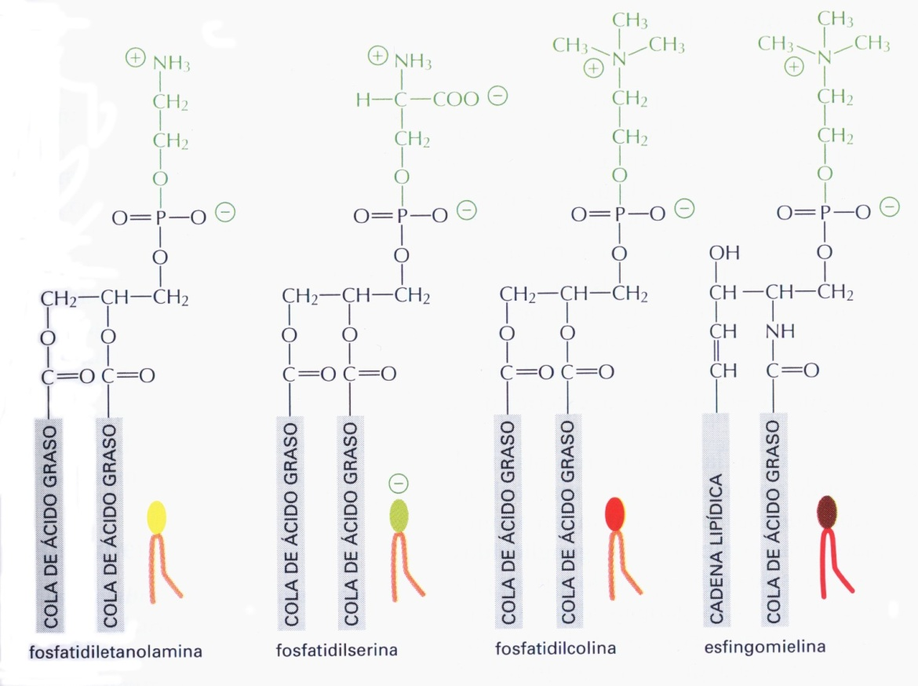

###### TÉCNICAS

*EXTRACCIÓN DE LÍPIDOS TISULARES. MÉTODO DE FOLCH.*

Se extraerán grasas de distintas muestras de material biológico implementado la Técnica de Folch, la que permite la extracción de lípidos en frío sin que éstos pierdan sus propiedades naturales.

La extracción consiste en los siguientes pasos: Homogeneización, extracción con solución de Folch, filtración, separación de la fase no polar, evaporación de solvente.

Cabe señalar que la Técnica de Folch no cuantifica resultados específicos, solo muestra la grasa extraída sin señalar sus componentes.

Esta técnica permite realizar la extracción de grasas en frío, lo que ayuda a mantener todo el contenido de lípidos tal cual se encuentran en la muestra, sin alterar su cantidad o calidad, como se haría con la técnica convencional en caliente de Soxleth.

1º- Cortar un pequeño trozo de 0,5 a 1 g de tejido, colocar en papel metálico.

2º- Pesar el tejido, luego cortar con tijeras en trozos más pequeños y colocar en un homogenizador.

3º- Preparar Reactivo de Folch (1 volumen de metanol más 2 volúmenes de cloroformo)

En una probeta graduada una mezcla compuesta por 2 partes de cloroformo (C) y 1 parte de metanol (M), la cantidad de esta mezcla de solventes debe corresponder a la relación de 19 ml de mezcla C/M 2:1 por 1 g de tejido.

4º- Colocar una alícuota de la mezcla C/M 2:1 en el homogenizador (la alícuota debe ser suficiente para llenar el vástago del homogenizador), luego triture el tejido para obtener el homogenato.

5º- Volcar el homogenato en una probeta graduada con tapa. Lavar el homogenizador con el resto de la mezcla C/M 2:1 y agregarlo a la probeta.

6º- Tapar la probeta, invertir repetidas veces (10-15 veces) para mezclar.

7º- Dejar en reposo 15 – 20 minutos.

8º- Filtrar el preparado con embudo y papel de filtro, recoger el filtrado en un frasco, tapar y conservar el **extracto crudo de lípidos totales** obtenido en heladera.

*EXTRACCIÓN DE FOSFATIDILCOLINA (LECITINA) DE YEMA DE HUEVO*

1º- Volcar una porción de yema de huevo en un beacker y agregar aproximadamente 2 volúmenes de Acetona.

2º- Mezclar con varilla de vidrio durante 4 – 5 minutos.

3º- Filtrar con papel de filtro.

4º- Colocar **el residuo que queda en el papel de filtro** en el beacker, tratar con acetona y filtrar nuevamente.

6º- Repetir la operación hasta que la sustancia obtenida en el papel de filtro haya perdido la coloración amarilla.

7º- Volcar la sustancia en un frasco, tapar con papel metálico y conservar en heladera.

*FRACCIONAMIENTO DE LÍPIDOS TOTALES POR CROMATOGRAFÍA EN CAPA DELGADA (TLC)*

**CROMATOGRAFÍA EN PLACA FINA**

**Fundamento**

La cromatografía es un método físico de separación de dos o más componentes de una mezcla basado en la velocidad de desplazamiento de los mismos. En ella participan dos fases, una móvil (líquida o gaseosa) y otra estacionaria (sólida o líquida).

La cromatografía en capa fina (en inglés thin layer chromatography o TLC) es una técnica analítica rápida y sencilla, muy utilizada en un laboratorio de Química Biológica.

Entre otras cosas permite:

- Determinar el grado de pureza de un compuesto. Se puede determinar así, por ejemplo, la efectividad de una etapa de purificación.

- Comparar muestras. Si dos muestras corren igual en placa podrían ser idénticas. Si, por el contrario, corren distinto entonces no son la misma sustancia.

- Realizar el seguimiento de una reacción. Es posible estudiar cómo desaparecen los reactivos y como aparecen los productos finales o, lo que es lo mismo, saber cuando la reacción ha acabado.

La muestra a analizar se deposita cerca de un extremo de una placa de plástico o aluminio que previamente ha sido recubierta de una fina capa de adsorbente (fase estacionaria). Entonces, la lámina se coloca en una cubeta cerrada que contiene uno o varios disolventes mezclados (eluyente o fase móvil). A medida que la mezcla de disolventes asciende por capilaridad a través del adsorbente, se produce un reparto diferencial de los productos presentes en la muestra entre el disolvente y el adsorbente.

**Adsobentes y eluyentes**

Los dos adsorbentes (fase estacionaria) más ampliamente utilizados son la gel de sílice (SiO2) y la alúmina (Al2O3), ambas de carácter polar.

El proceso de adsorción se debe a interacciones intermoleculares de tipo dipolo-dipolo o enlaces de hidrógeno entre el soluto y el adsorbente. El adsorbente debe ser inerte con las sustancias a analizar y no actuar como catalizador en reacciones de descomposición. El adsorbente interacciona con las sustancias mediante interacción dipolo-dipolo o mediante enlace de hidrógeno si lo presentan.

 

El orden de elución de un compuesto se incrementa al aumentar la polaridad de la fase móvil o eluyente. El eluyente puede ser un disolvente único o dos miscibles de distinta polaridad. En el siguiente recuadro se recoge por orden creciente de fuerza eluyente los disolventes más comúnmente empleados.

Hexano < tetraclorometano < cloroformo < diclorometano < acetato de etilo < acetona < 2-propanol < metanol < agua

En general, estos disolventes se caracterizan por tener bajos puntos de ebullición y viscosidad, lo que les permite moverse con rapidez. Raramente se emplea un disolvente más polar que el metanol.

Usualmente se emplea una mezcla de dos disolventes en proporción variable; la polaridad de la mezcla será el valor promediado en función de la cantidad de cada disolvente empleada. El eluyente idóneo para

cada caso ha de encontrarse por "el método del ensayo y del error".

*Determinación del Rf*

La retención se puede explicar en base a la competencia que se establece entre el soluto a separar y la fase móvil por adsorberse a los centros activos polares de la fase estacionaria. Así, las moléculas de soluto se encuentran adsorbidas en la fase estacionaria y a medida que se produce la elución van siendo desplazadas por la fase móvil. La retención y la selectividad en la separación dependen de los valores respectivos de las constantes de los diferentes equilibrios químicos que tienen lugar, que están en función de:

- la polaridad del compuesto, determinada por el número y naturaleza de los grupos funcionales presentes. Los solutos más polares quedarán más retenidos puesto que se adsorben más firmemente a los centros activos de la fase estacionaria, mientras que los no polares se eluirán con mayor facilidad.

- naturaleza del disolvente. Así, para un mismo compuesto, un aumento en la polaridad del disolvente facilita su desplazamiento en la placa.

La relación entre las distancias recorridas por el soluto y por el eluyente desde el origen de la placa se conoce como Rf, y tiene un valor constante para cada compuesto en unas condiciones cromatográficas determinadas (adsorbente, disolvente, tamaño de la cubeta, temperatura, etc.). Debido a que es prácticamente imposible reproducir exactamente las condiciones experimentales, la comparación de una muestra con otra debe realizarse eluyendo ambas en la misma placa.

Para calcular el Rf se aplica la siguiente expresión:

Rf = distancia recorrida por el compuesto (X) / distancia recorrida por el eluyente (Y).

 

La distancia recorrida por el compuesto se mide desde el centro de la mancha. Si ésta es excesivamente grande se obtendrá un valor erróneo del Rf.

Se recomienda elegir un eluyente en el que los componentes de la mezcla presenten un Rf medio entorno a 0.3-0.5.

Para compuestos poco polares, se debe utilizar un disolvente apolar como el hexano.

En el caso de compuestos con polaridad media, se aconseja utilizar mezclas hexano/acetato de etilo en distintas proporciones. Los productos más polares, requieren disolventes más polares como mezclas de diclorometano/metanol en distintas proporciones.

Uso de la Placa: A la altura de 0,5 a 1 cm (aproximadamente) de una de las bases se marca suavemente con un lápiz una línea cuidando de no romper la capa absorbente. Esta línea servirá de base para situar la muestra a analizar. Con una micropipeta se depositan lentamente 20 microlitros en un punto en la línea de base, con la precaución de no tocar la placa con la punta de la pipeta. Luego de la aplicación se deja secar a temperatura ambiente. A continuación la placa se introduce en una cubeta que contiene el disolvente de desarrollo adecuado en cada caso, cuyo nivel no debe llegar a la línea de siembra. El ascenso del solvente produce el efecto cromatográfico.

Revelado: En este caso utilizaremos para revelar Yodo sublimado, que al oxidar a los lípidos los hace visible con una coloración marrón.

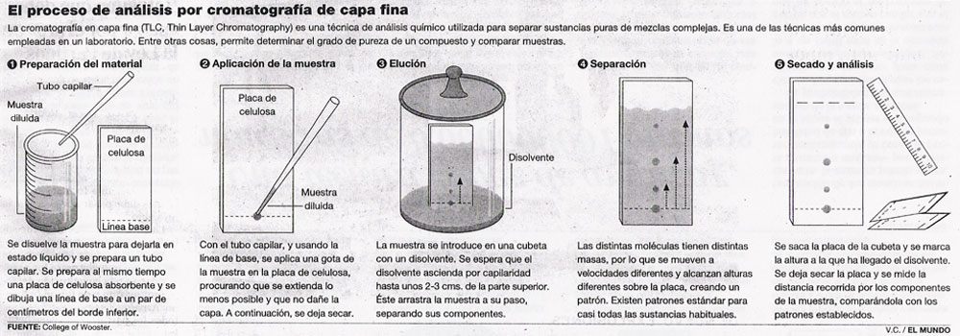

**Tècnica de TLC para extracto de lípidos totales**

1º- Marque dos cámaras cromatográficas con los números 1 y 2 respectivamente.

2º- Prepare una mezcla de solventes que contenga Cloroformo, Metanol y Agua en las siguientes proporciones: HCCL3  65**:** CH3OH 25**:** H2O 4

(C 65**:** M 25**:** H2O 4)

3º- En la cámara 1 coloque HCCL3  y en la 2(C 65**:** M 25**:** H2O 4). Cierre las cámaras.

4º- Corte dos cromatofolios de Sílica gel 60 del tamaño adecuado a las cámaras y marque la línea de siembra y de frente del solvente.

5º- En una placa de sílica coloque 10 μL de solución testigo de Colesterol y de los extractos lipídicos de los distintos tejidos. Repita la operación en la otra placa.

6º- Coloque una placa en la cámara que contiene HCCL3 y la otra placa en la cámara que contiene la mezcla de solventes.

7º- Cuando observe que la fase móvil llega a la línea de frente del solvente, retire la placa de la cámara y deje secar unos minutos.

8º- Coloque la placa en una cámara que contiene I2. Cuando observe las manchas provocadas por la tinción con I2  retire la placa y marque el lugar de las manchas.

9º- Analice los resultados y explique las conclusiones correspondientes.

**TRABAJO PRÁCTICO N° 4**

***DESNATURALIZACIÓN Y PRECIPITACIÓN ISOELÉCTRICA DE LAS PROTEÍNAS***

**Objetivos**

1. Evaluar la sensibilidad de las proteínas a la desnaturalización térmica y el efecto de diversos factores sobre la misma.
2. Comprender la relación entre el punto isoeléctrico, pH y solubilidad de las proteínas.

Desnaturalización

La desnaturalización de una proteína ocurre cuando la molécula pierde su estructura tridimensional (estructura terciaria) así como su estructura secundaria por causa de distintos factores como el calor, el frío, fuerzas mecánicas, agentes químicos (sales, ácidos, bases, metales). La estructura primaria de una proteína no se ve afectada por la desnaturalización. De esta manera, si bien la secuencia de aminoácidos que conforma la cadena polipeptídica no se ve afectada, la proteína pierde su funcionalidad debido a la pérdida en la interacción entre las cadenas laterales de los aminoácidos y como consecuencia de esto, la pérdida de su conformación espacial. Por ejemplo, como consecuencia de la desnaturalización las enzimas pierden su capacidad catalítica. La irreversibilidad del proceso depende de cuán afectada haya sido la molécula por el agente desnaturalizante.

Durante la desnaturalización las moléculas plegadas y enrolladas de las proteínas se desdoblan, de esta manera puede tener lugar la coagulación o agregación de las moléculas y así formar un gel. Esto puede ocurrir a diferentes velocidades dependiendo de las características de cada proteína y del efecto de los agentes desnaturalizantes.

La sensibilidad de las proteínas a la desnaturalización térmica depende de diversos factores como: la naturaleza y concentración de la proteína, actividad del agua, pH, fuerza iónica, naturaleza de los iones presentes.

**Actividades Prácticas**

Determinación de las temperaturas de desnaturalización de las proteínas del huevo.

1. Tomar un huevo y separar la clara de la yema en dos pequeños vasos de precipitado.
2. Colocar una pequeña cantidad de cada una de las partes del huevo en un tubo de ensayo y calentar el tubo suavemente dentro de un vaso de precipitado a baño maría. (No llevar a ebullición el baño).
3. Sujetar un termómetro dentro de cada uno de los tubos de ensayo y anotar la temperatura en el cual la proteína se desnaturaliza. Albúmina: aproximadamente 60 °C. Proteínas de la yema del huevo: aproximadamente 65-70°C.

*Cuando la temperatura es elevada aumenta la energía cinética de las moléculas, se desorganiza la envoltura acuosa de las proteínas, y así se desnaturalizan. Un aumento de la temperatura también destruye las interacciones débiles de forma que el interior hidrófobo interacciona con el medio acuoso y se produce la agregación y precipitación de la proteína desnaturalizada.*

Efecto de distintos factores sobre la temperatura de desnaturalización de las proteínas del huevo.

1. **Concentración de la proteína.**
2. Realizar una dilución 1:2 con agua destilada de ambas partes del huevo. Mezclar suavemente y repetir la prueba anterior verificando la temperatura de desnaturalización de ambas proteínas.

*Se notará que la temperatura que se necesita para desnaturalizar las proteínas aumenta. Esto se debe a que se forma una capa de hidratación sobre los grupos hidrófilos que constituyen la molécula, lo cual hace que el calor deba romper esas interacciones primero, para luego llegar a desestabilizar la estructura de la proteína y así producir la desnaturalización.*

1. **Adición de azúcares.**
2. Añadir 3 ml de una solución de sacarosa 50 % a 10 ml de albúmina y mezclar suavemente. Realizar un testigo en paralelo reemplazando la sacarosa por agua. Determinar la temperatura de coagulación en ambos casos.

*Se notará que la temperatura que se necesita para desnaturalizar las proteínas es mayor. Esto se debe a que sobre la capa de hidratación que recubre a la proteína se produce la interacción con las moléculas de sacarosa, lo cual hace que se necesite mayor energía para llegar a romper esas interacciones y luego desestabilizar la estructura de la proteína y producir la desnaturalización.*

1. **Efecto del pH.**
2. Medir el pH de la clara del huevo y anotar el valor. Añadir a 5 ml de albúmina unas gotas de ácido cítrico al 40% (3 gotas) hasta llegar a un pH próximo al valor de 4,8 (pI). A otros 5 ml de clara agregar NaOH 2N hasta obtener un valor de pH alcalino. Llevar ambas muestras a baño maría y anotar la temperatura a la cual se produce la desnaturalización.

*Cuando los valores de pH se aproximan al pI de una proteína la temperatura necesaria para producir la desnaturalización es menor. Esto se debe a que la molécula presenta menor solubilidad cuando el pH del medio es igual al pI.*

|  |  |  |
| --- | --- | --- |
| AGENTES DESNATURALIZANTES | MUESTRA | TEMPERATURA DE DESNATURALIZACIÓN |
|  | Albúmina |  |
| Yema |  |
| DILUCIÓN | Albúmina |  |
| Yema |  |
| SACAROSA | Albúmina |  |
| pH | Albúmina  pH= |  |
| Albúmina + ácido  pH= |  |
| Albúmina + base  pH= |  |

Precipitación isoeléctrica de proteínas

1. En 3 vasos de precipitados rotulados A, B y C colocar 5 ml de leche de vaca más 5 ml de agua destilada y medir el pH. Separar por centrifugación el precipitado y verter el sobrenadante en un tubo. Realizar tanto sobre el precipitado como en el sobrenadante, la técnica de reconocimiento de proteínas de Biuret.
2. En la muestra A agregar HCl 0,1 N gota a gota hasta observar precipitación masiva.
3. En la muestra B agregar HCl 0,1 N gota a gota hasta observar precipitación masiva. Luego agregar unas gotas más y observar lo que ocurre.
4. En la muestra C agregar NaOH 0,1 N gota a gota hasta completar un volumen de 2 ml. Observar lo que ocurre.

*El pI de una proteína es el valor de pH en el cual la molécula presenta una carga de neta de cero. Cuando predominan los grupos ácidos el pI de una proteína se encuentra a valores más bajos de pH y si, predominan los grupos básicos el pI se encuentra a valores más altos de pH. La solubilidad de las proteínas es mínima en el pI debido a que los grupos de aminoácidos no presentan carga en su mayoría, eliminando así la repulsión electrostática entre ellos y favoreciendo la agregación de la molécula.*

***TRABAJO PRÁCTICO Nº 5***

#### *CROMATOGRAFÍA DE PROTEÍNAS POR INTERCAMBIO IÓNICO Y AFINIDAD*

## **Objetivos**

1. Aplicar los conocimientos básicos de separación de macromoléculas, como las proteínas.

2. Interpretar las curvas obtenidas, a partir del desarrollo de las cromatografías

3. Analizar la importancia que tienen los procedimientos cromatográficos, en la purificación de proteínas.

**PROTEÍNAS: Purificación y Caracterización**

Un proverbio bioquímico es: “Nunca desperdicies pensamientos puros en una proteína impura”. Desde las proteínas purificadas, podemos determinar secuencias de aminoácidos e investigar la función bioquímica de cada proteína. A partir de la secuencia de aminoácidos, se pueden construir mapas de relaciones en la evolución entre proteínas y diversos organismos. Mediante cristales obtenidos a partir de proteínas puras, es posible obtener datos de rayos X que nos proporcionaran una descripción de la estructura terciaria de las proteínas: la forma que determina la función.

La purificación debería proporcionar una muestra proteica que contuviera solo un tipo de molécula: la proteína en que se está interesado. Esta muestra proteica puede ser una fracción de solo 1% del material de partida, por ejemplo un órgano animal.

Primero necesitamos una prueba o “ensayo” para identificar alguna propiedad específica de la proteína. Un resultado positivo en el ensayo indica que la proteína está presente. Encontrar un ensayo eficaz es a menudo difícil; pero en tanto que el ensayo es más específico, más eficaz es la purificación. Si la proteína en cuestión es una enzima, el ensayo medirá la actividad enzimática, es decir la capacidad del enzima para inducir una reacción química determinada.

También debemos saber la cantidad de proteína presente en la mezcla que se ensaya. Existen varios métodos para medir la concentración de proteica. Con estos dos valores determinados experimentalmente podemos calcular la actividad específica, es decir, la relación entre la actividad biológica y la cantidad de proteína en la mezcla. En principio la actividad específica crecerá conforme se produzca la purificación y la mezcla proteica ensayada esté formada en mayor medida por la proteína en cuestión. Sustancialmente la cuestión asociada con la purificación es maximizar la actividad específica. En una proteína pura, la actividad específica tendrá un valor constante.

**Para su purificación, las proteínas deben liberarse de la célula:**

Elegido el ensayo y escogida una fuente de proteína, debemos fraccionar la célula en sus componentes y precisar que componente está enriquecido en la proteína que nos interesa. Estos esquemas de fraccionamiento se desarrollan por el método de ensayo-error, basándose en experiencias anteriores. Generalmente se utiliza un procedimiento de “centrifugación Diferencial” el que produce varias fracciones de densidad decreciente, cada una de ellas consiste en varios centros de proteínas distintas, que se ensayan posteriormente para obtener la actividad que se purifica. Normalmente, una fracción estará enriquecida en actividad, que será la fuente de material en la que se aplicarán técnicas de purificación más discriminatorias.

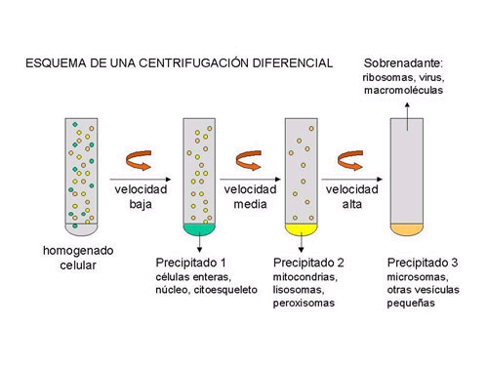

**LAS PROTEÍNAS SE PUEDEN PURIFICAR DE ACUERDO CON SU SOLUBILIDAD, TAMAÑO, CARGA Y AFINIDAD**

Se han purificado varios miles de proteínas en forma activa en base a características como solubilidad, tamaño, carga y afinidad específica de unión. El mecanismo habitual consiste en que la mezcla de proteínas se somete a diferentes separaciones, basada cada una de ella en propiedades diferentes, para obtener la proteína pura. En cada paso de purificación, se ensaya la actividad de la proteína deseada y se determina la concentración proteica. Existe una batería importante de técnicas de purificación aplicables:

* Precipitación Salina
* Diálisis
* Cromatografía de filtración en gel o cromatografía de exclusión molecular.
* Cromatografía de intercambio iónico
* Cromatografía de afinidad
* Cromatografía líquida de alta presión.

Principio de Diálisis

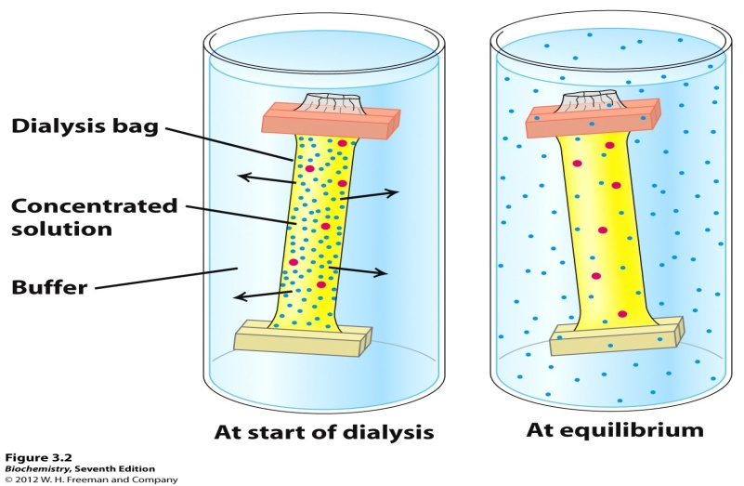

Principio de Cromatografía de filtración en gel

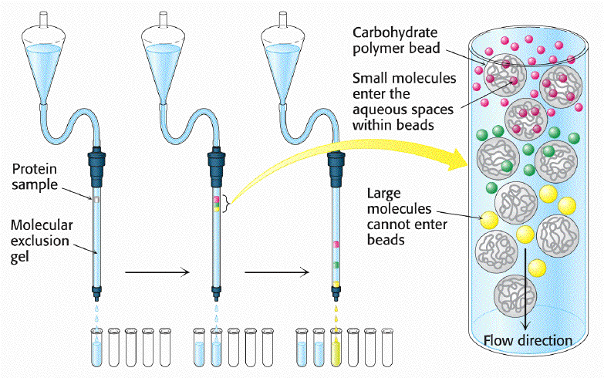

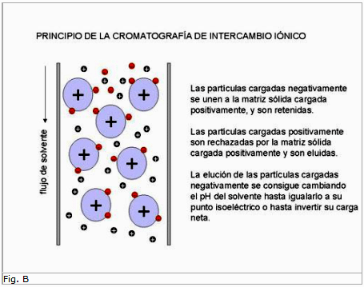

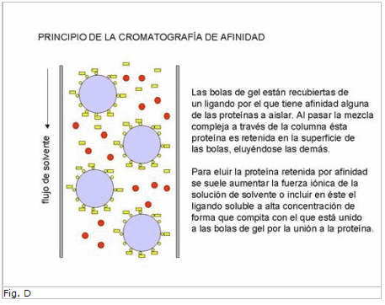

**Las proteínas se pueden separar e identificar por electroforesis:**

Para verificar si un protocolo de purificación es útil podemos asegurarnos que la actividad específica crece con cada paso de purificación. O visualizar esta eficacia mostrando las proteínas presentes en cada paso. La técnica de electroforesis hace posible este último método.

* Electroforesis en Gel
* Isoelectroenfoque
* Electroforesis bidireccional

En el trabajo práctico siguiente se realizara electroforesis en gel.

**Cuantificación de la cantidad de proteína:**

Para seguir la purificación de una proteína, es importante medir su cantidad total en cada etapa del proceso. La espectroscopia de absorbancia a 280nm es una manera conveniente de hacerlo. Sin embargo, dado que muchas sustancias que probablemente estén presentes durante el proceso de purificación de la proteína (ej. Ac. Nucleícos) tienen una fuerte absortividad molar en la misa región del espectro que las proteínas, y dado que estas últimas varían en su proporción de residuos aromáticos (son las cadenas laterales aromáticas las que tienen coeficiente de extinción molar altos en esta región del espectro), las mediciones espectroscópicas en la región UV solo pueden aportar estimaciones de la cantidad de proteínas presentes. Y son moderadamente sensibles para las proteínas: pueden detectar un mínimo de 50 a 100 ug de proteína por mL.

Para superar estas dificultades se han desarrollado varias técnicas. Como por ejemplo el ensayo de Bradford, basada en la unión del colorante Azul brillante de Coomassie a la proteína en solución ácida hace que el máximo de absorción del colorante cambie de 465nm a 595 nm. Así la absorbancia a 595 nm en este ensayo brinda una medida directa de la cantidad de proteína presente. Además es muy sensible; puede detectar cantidades tan bajas como 1 ug de proteína por mL.

**CROMATOGRAFÍA DE INTERCAMBIO IÓNICO**

**Fundamento:**

La cromatografía es un técnica de separación de sustancias como aminoácidos, ácidos grasos, macromoléculas (proteínas, ácidos nucleicos, lípidos, hidratos de carbono) y cualquier tipo compuestos, en base a propiedades físico – químicas. La aplicación de la cromatografía, tiene como objetivo la separación y purificación de las sustancias mencionadas anteriormente, para realizar estudios analíticos, determinar niveles y tipo estructura, caracterización, propiedades, función biológica, alteraciones o mutaciones de las mismas. En el proceso cromatográfico participan una fase móvil en la cual se vehiculiza las sustancia a separar y una fase estacionaria donde se produce el contacto e interacción, denominadas resinas, medios o matrices. La fase móvil puede ser líquida (generalmente es el buffer donde está la muestra) o gaseosa. La fase estacionaria, son resinas o medios con grupos funcionales que permiten separar las sustancias en base a intercambio de grupos cargados (iones), a la polaridad, al tamaño molecular, afinidad, etc. La cromatografía puede llevarse a cabo en columna, en la cual se agrega el medio o matriz donde se realiza el proceso de separación. Otros soportes utilizado son el papel y acetato de celulosa y la del método en capa delgada (sílica gel).

**Cromatografía de intercambio iónico:** Por este método las proteínas se pueden separar en base a su carga neta. Si una proteína tiene carga neta positiva a pH7, se unirá normalmente a una columna de bolitas que tenga grupos carboxilatos, mientras que una proteína con carga neta negativa no lo hará. Una proteína cargada positivamente unida a esta columna puede eluirse (liberarse) incrementando la concentración de Cloruro sódico u otra sal en el buffer de elución ya que los iones sodio compiten con los grupos de proteína cargado positivamente para unirse a la columna. Las proteínas con una densidad baja de cargas positivas netas tenderán a aparecer primero, seguida por las que tienen densidad de carga mayor. Las proteínas cargadas positivamente (proteínas catiónicas) se pueden serparar en columnas de carboximetil-celulosa (CM-celulosa) cargadas negativamente. A su vez, las proteínas cargadas negativamente (proteínas aniónicas) se pueden separar por cromatografía en columnas de dietilaminoetil-celulosa (DEAE-celulosa) cargadas positivamente.

**PROCEDIMIENTO PRÁCTICO:**

**Cromatografía de intercambio iónico:**

Esta forma de cromatografía, se basa en la atracción de partículas opuestamente cargadas. Muchos materiales biológicos como aminoácidos y proteínas tienen grupos ionizables, los cuáles poseen carga neta positiva o negativa, y son utilizados en la separación de mezclas de dichos componentes. La carga neta presentada por estos compuestos, dependen de su pKa y sobre el pH de la solución. La separación por intercambio iónico es llevada a cabo en columnas empaquetadas con intercambiadores iónicos. Hay intercambiadores aniónicos y catiónicos. Los aniónicos tienen grupos cargados positivamente y los catiónicos grupos negativos.

Existen resinas o matrices de intercambio iónico, que además de tener grupos cargados a un ligando, poseen dichos grupos sobre glóbulos o esferas con poros de diferentes tamaños, que hacen de tamiz molecular.

**Mecanismo de intercambio.**

1. Difusión del ion en la superficie de intercambio.
2. Difusión del ion a través de la estructura de la matriz del intercambiador en el sitio del intercambio.
3. Intercambio de iones en el sitio de intercambio. Esto ocurre instantáneamente en un proceso que es equilibrado

Intercambiador catiónico

RSO3- ............ Na+ + NH3+R1 ↔ RSO3- .....NH3+R1 + Na+

Inter Contra molécula unión ion ion inter

cambiador ion a ser inter molécula cambiado

cambiada

Intercambiador aniónico

R4N+ ........ Cl- + -OOCR1 ↔ (R)4+ ......-OOCR1 + Cl-

Mientras más alta sea la carga de la molécula a intercambiar, más fuerte se une al intercambiador y menos rápidamente es desplazada por otros iones.

1. Difusión del ion intercambiado a través de la superficie del intercambiador.
2. Elusión selectiva por el eluente y difusión de la molécula en el eluente externo. Esta elusión del ion unido, se lleva a cabo por cambios del pH y en la concentración iónica.

## Procedimiento en el laboratorio

1-En una columna de intercambio aniónico Mono Q sepharosa (matriz o resina), equilibrada con un buffer borato de sodio 150 mM, sembrar un volumen de la muestra (mezcla de proteínas) disuelta en el mismo buffer de equilibrio. Comenzar a recolectar en tubos el eluído de la columna para su posterior lectura a una absorbancia (A) de 280 nm.

2- Cuando la absorbancia (A) esté en cero o cerca de cero, comenzar a agregar el buffer borato de sodio 200 mM y seguir recolectando el eluído en los tubos para su lectura. Si aparece aumento de la A a 280 nm seguir eluyendo con el mismo buffer hasta que la A llegue cerca de cero.

3- Con la lectura de A cerca de cero, agregar el buffer borato de sodio 1000 mM y recolectar el eluído para la lectura de la A. Si aparece un pico de aumento de la A recolectar el eluído con el buffer 1000 mM hasta disminución de la A cerca de cero.

4- Leer 2 0 3 tubos más con ese buffer para asegurarse de que no salen más proteínas que estuviesen pegadas.

5- Pasar el buffer de 1000 mM por lo menos dos veces el tamaño de la columna de separación (gel o resina).

1. Volver a equilibrar la columna con buffer borato de sodio 150 mM

Guardar las muestras que eluyeron de cada pico de aumento de A, para su posterior análisis.

**Cuestionario.**

1. Porque el buffer de equilibrio de la columna, debe tener la misma fuerza iónica que el buffer donde esta la mezcla de proteínas para separar.
2. Como haría para localizar después de la cromatografía la/s proteínas con la actividad biológica que usted desea analizar y estudiar.
3. Si tuviera que separar una mezcla de proteínas por intercambio iónico y por tamaño en un solo paso cromatográfico, que haría para solucionar el problema
4. Que estrategia seguiría, si en una cromatografía de Intercambio iónico quisiera lograr más separación de proteínas que las obtenidas con 200 y 1000 mM
5. Como eluye las sustancias adsorbidas en la columna de intercambio iónico si no dispone de un buffer con diferente fuerza iónica.

***TRABAJO PRÁCTICO N° 6***

***ELECTROFORESIS DE PROTEÍNAS***

**Objetivos**

1. Aplicar los conocimientos básicos de electroforesis como método de separación de proteínas
2. Analizar la importancia que tiene la electroforesis como método de separación de proteínas
3. Interpretar los resultados obtenidos a partir del desarrollo de la técnica electroforética

La electroforesis es una técnica que permite separar e identificar cualquier tipo de sustancia que sea capaz de migrar en un campo eléctrico cuando se aplica una diferencia de potencial. Aquellas sustancias que se encuentren cargadas positivamente migran hacia el cátodo o polo negativo, y aquellas sustancias que se encuentran cargadas negativamente migran hacia el ánodo o polo positivo.

La electroforesis en geles de SDS-poliacrilamida es un método confiable que permite separar las proteínas en función de su tamaño molecular. El SDS (sodio dodecilsulfato) es un detergente aniónico que se une fuertemente a las proteínas y da lugar a la formación de complejos con carga negativa que contienen cantidades saturantes del detergente por gramo de proteína. De manera que estos complejos SDS-proteínas presentan la misma carga negativa por residuo de aminoácido y pueden ser fraccionados por electroforesis en sistemas de buffers que contienen SDS. La poliacrilamida es un polímero que se obtiene de la mezcla de acrilamida y bisacrilamida en proporciones que van desde 20:1 a 40:1, a partir del cual se forma un gel que presenta poros cuyo tamaño se encuentra inversamente relacionado a la concentración de acrilamida. De esta manera se forman geles de poliacrilamida cuya concentración se relaciona de manera inversa con el tamaño de las proteínas a separar. Es decir que, cuanto mayor es el porcentaje de poliacrilamida más pequeño es el poro del gel, por lo tanto permite la separación de proteínas de menor tamaño.

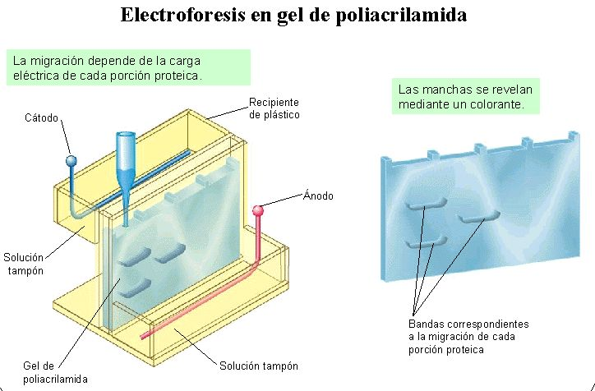

**Preparación de la poliacrilamida:**

Se utilizan reactivos de calidad biología molecular. Se disuelven 145 g de acrilamida y 5 g de bisacrilamida en 400 ml de agua miliQ, una vez disueltos completar hasta volumen final de 500 ml. Filtrar la solución para eliminar cualquier impureza presente. Esta solución stock debe almacenarse a temperatura ambiente protegida de la luz y es estable por 6 meses.

CUIDADO: La acrilamida es una neurotoxina que puede acumularse y causar daño irreversible. Utilizar siempre guantes y barbijo para manipularla.

Existen diversas maneras de clasificar la electroforesis en geles de SDS-poliacrilamida:

1. **Continua.** Se utiliza un solo gel para realizar la electroforesis.
2. **Discontinua.** Se utilizan dos geles de poliacrilamida de distinta concentración. Uno de menor concentración en el que se realiza la siembra (4%) y otro de mayor concentración (10%) en el que ocurre la separación electroforética propiamente dicha.
3. **Nativa.** Aquí la separación electroforética se realiza fundamentalmente en función de las cargas de las proteínas y en menor medida por el tamaño, sin tratamiento desnaturalizante.
4. **Desnaturalizante.** Aquí la separación electroforética se realiza en función del tamaño de las proteínas ya que se trató previamente las muestras con el *Sample Buffer* y calor.

**Preparación de la muestra.** Antes de realizar la técnica electroforética es necesario saber qué cantidad de proteínas contiene la muestra que se va a procesar, para lo cual debe realizarse cualquier método de determinación de proteínas. El más utilizado es el método de Bradford. *El mismo se fundamenta en la utilización de un colorante hidrofóbico cuyas disoluciones acuosas en presencia de ac. fosfórico tienen un color pardo y que, al encontrarse en el entorno hidrofóbico del interior de una proteína, origina un color azul intenso que se puede medir fácilmente por espectrofotometría*. VER ANEXO

*Sample Buffer 2x.* Para preparar 10 ml de este buffer se utilizan:

Buffer Tris-Cl 0,5 M pH 6,8…….2 ml

SDS 10%........................................4 ml

Azul de bromofenol 1%................2 ml

Glicerol………………………….2 ml

DTT 1M…………………………2 ml

Se coloca el volumen necesario de este buffer de acuerdo a la cantidad de proteínas que se desea sembrar y luego las muestras se colocan a hervir 3 min en un baño de agua para favorecer la desnaturalización.

En este práctico se realizará una electroforesis **discontinua** y en condiciones **desnaturalizantes**.

**Preparación de los geles**

4%: agua miliQ…………………………..3,05 ml

Buffer Tris-Cl 0,5 M pH 6,8……...1,25 ml

SDS 10%.............................................0,05 ml

Poliacrilamida………………………0,65 ml

Persulfato de amonio 10%........…….0,10 ml

TEMED…………………………….0,005 ml

10%: agua miliQ………………………...4 ml

Buffer Tris-Cl 1,5 M pH 8,8……2,5 ml

SDS 10%..........................................0,1 ml

Poliacrilamida…………………….3,34 ml

Persulfato de amonio 10%..............0,20 ml

TEMED…………………………...0,005 ml

**Equipamiento especial**

Se deberá disponer de un aparato de electroforesis vertical para geles de SDS-poliacrilamida y de una fuente de poder que suministrará el voltaje necesario para generar el campo eléctrico.

Una vez montado el aparato y realizados los geles, se procede a la siembra de las muestras (sembrar una cantidad conocida de proteínas) previamente desnaturalizadas.

La corrida se lleva a cabo en un medio que contiene:

Tris-Cl………….29 g

Glicina………….144 g

SDS……………..10 g

H2O miliQ………c.s.p. 1L

Una vez finalizada la corrida electroforética (hasta que el frente de corrida llega al extremo inferior del gel), se retira el gel y puede realizarse una coloración para verificar la correcta separación de las proteínas.

Para la coloración con azul de coomassie se agregan 200 mL del azul de coomassie al 0,2% durante 3 hs. Esta coloración puede removerse para lo cual se debe sumergir el gel en 200 ml de una solución decolorante en agitación a temperatura ambiente durante varias horas.

Azul de Coomassie 0,2%: disolver 1 g de azul de coomassie brillante R250 en 250 ml de metanol. Una vez disuelto agregar 200 ml de agua destilada y 50 ml de ácido acético. El metanol y el ácido acético fijan las proteínas al gel.

Solución decolorante: 300 ml de metanol, 100 ml de ácido acético glacial, 600 ml de agua destilada.

La coloración de azul de coomassie permite detectar cantidades considerables de proteína, hasta 200 ng por banda. Si se desea aumentar la sensibilidad (detectar de 1 a 10 ng por banda) se recomienda realizar una coloración con plata.

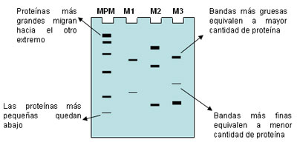

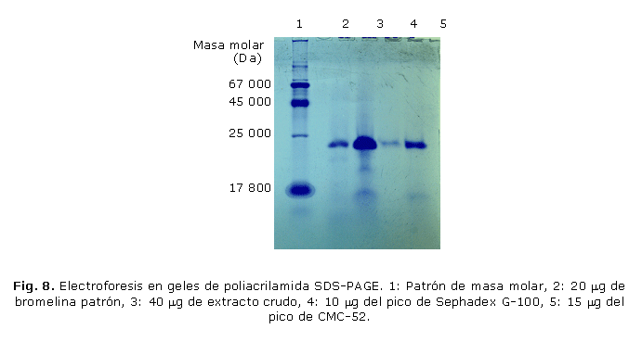

**Cuestionario**

1. ¿En qué condiciones debe realizarse una electroforesis de una proteína que presenta estructura cuaternaria para saber cuántas cadenas polipeptídicas contiene?
2. ¿Puede utilizarse esta técnica para conocer el grado de pureza de una proteína?
3. ¿Cómo separaría una mezcla de proteínas en un gel de poliacrilamida según su pI?

ANEXO. Determinación de proteínas por el Método de Bradford

Preparación del Colorante:

Azul brillante de Coomassie G-250………5 mg

Etanol…………………………………….2,5 ml

Ácido fosfórico…………………………...5 ml

Agua………………………………..c.s.p 50 ml

Es importante filtrar la solución una vez que todos los componentes hayan sido debidamente mezclados por agitación. Mantener al abrigo de la luz a 4°C.

Preparar un patrón de Suero de Albúmina Bovina (BSA) 1 mg/ml. Se disuelven 10 mg de BSA en 10 ml de agua destilada.

Preparar la curva patrón de albúmina bovina en un rango desde 0 hasta 60 µg; de tal manera que el volumen final en cada tubo sea de 300 µl. Mezclar para ello el volumen adecuado de la disolución madre de BSA de un 1 mg/ml y el correspondiente volumen necesario de agua, de acuerdo con la siguiente tabla.

|  |  |  |  |  |  |  |  |
| --- | --- | --- | --- | --- | --- | --- | --- |
| **Proteínas (ug)** | **0** | **10** | **20** | **30** | **40** | **50** | **60** |
| Sol. Madre BSA (ul) | 0 | 10 | 20 | 30 | 40 | 50 | 60 |
| Agua (ul) | 300 | 290 | 280 | 270 | 260 | 250 | 240 |
| Vol. Total (ul) | 300 | 300 | 300 | 300 | 300 | 300 | 300 |

De esta manera se obtiene una curva patrón de calibración en la que se grafica Absorbancia en función de los ug de proteínas, que luego será utilizada para calcular las proteínas en la muestra interpolando la absorbancia de las muestras en la curva.

La muestra de proteínas que se quiere separar debe procesarse de igual manera que se procesó la solución patrón de BSA, es decir, se realizan diluciones de la muestra con agua teniendo en cuenta que el volumen final de esa dilución debe ser igual a 300 ul.

Una vez obtenidas todas las diluciones se deben añadir 3 ml de la solución de Bradford a cada uno de los tubos, y dejar actuar por 5 minutos. Una vez transcurridos los 5 minutos de reacción todas las muestras se leen a 595 nm en el espectofotómetro. El complejo coloreado se mantiene estable durante una hora.

***TRABAJO PRÁCTICO Nº 7***

***DETERMINACIÓN DE LA ACTIVIDAD BIOLÓGICA Y***

***PUREZA DE LAS PROTEÍNAS***

## **Objetivos**

1. Aplicar los conocimientos básicos de separación de las proteínas

2. Interpretar los resultados obtenidos a partir de la determinación de la actividad biológica de una proteína.

3. Realizar e interpretar una tabla de pureza para una proteína determinada.

### Toda tarea de separar, identificar y analizar sustancias, tiene como objetivo ensayar una determinada y específica actividad biológica, química, etc. Para ello es importante contar con métodos o técnicas que permitan detectar, cuantificar y reproducir la actividad deseada. También es fundamental poseer el material de estudio lo más puro posible, lo que se logra en pasos previos como métodos de aislamiento, cromatográficos y electroforéticos acorde al tipo de estudio requerido. En el caso particular de esta actividad práctica, se emplean técnicas para valorar y cuantificar la actividad fibrinolítica de la fracción proteica aislada y purificada. Además en forma paralela se confecciona una tabla de purificación, como control del grado de pureza de la muestra con la cual estamos trabajando. Hay que recordar que la electroforesis, es también una técnica que permite controlar el nivel de pureza de los compuestos.

**El protocolo de purificación de proteínas se puede evaluar cuantitativamente:**

### Para determinar el éxito de un protocolo de purificación de proteínas, se puede controlar en cada paso el procedimiento midiendo la actividad específica y realizando un análisis de SDS-PAGE (análisis electroforético)

Consideremos los resultados de la purificación de una proteína resumidos en la tabla siguiente:

En cada paso se miden los siguientes parámetros:

*Proteína Total*: La cantidad de proteína presente en una fracción de obtiene determinando la concentración de proteína en una alícuota de cada fracción y multiplicándola por el volumen total de la fracción.

*Actividad Total:* La actividad enzimática de la fracción se obtiene midiendo la actividad enzimática en una alícuota de cada fracción y multiplicándola por el volumen total de la fracción

*Actividad específica:* Este parámetro se obtiene dividiendo la actividad total por la proteína total

*Rendimiento:* Este parámetro es una medida de la actividad existente después de cada paso de purificación expresada como porcentaje de la actividad del extracto crudo. La actividad del extracto inicial se toma como el 100%.

*Grado de purificación:* Este parámetro mide el incremento en pureza y se obtiene dividiendo la actividad específica, calculada después de cada paso de purificación, por la actividad específica del extracto inicial.

Un buen esquema de purificación tiene en cuenta tanto los niveles de purificación como el rendimiento. Un alto grado de purificación y un bajo rendimiento proporciona poca proteína para experimentar. Un alto rendimiento con baja purificación deja muchos contaminantes.

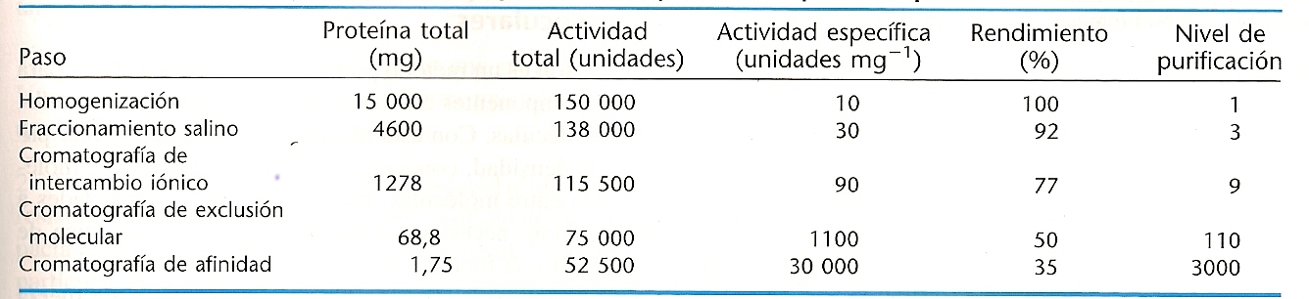

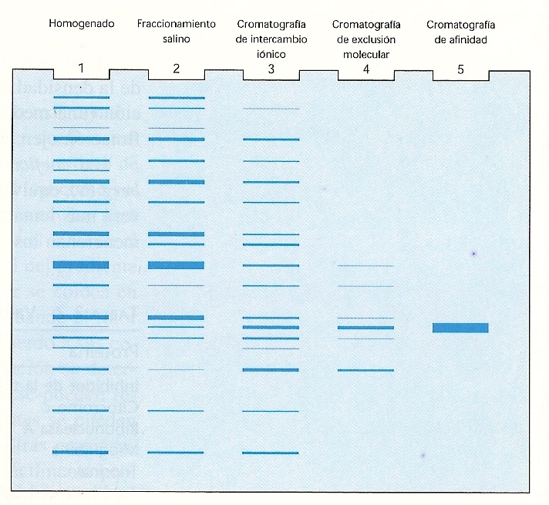

**Procedimiento práctico**

A cada uno de los pooles de los picos de la cromatografía de intercambio aniónico, se les determina actividad biológica en placas de fibrina no calentada y el ensayo de lisis de euglobulinas. A la fracción proteica con la actividad biológica (fibrinolisis), se le confecciona la tabla de purificación

**Procedimiento de laboratorio**

Actividad biológica

Fundamento de la Técnica utilizada :

El ensayo de placa de fibrina ha sido ampliamente utilizado para determinar la actividad fibrinolítica de trombolíticos, debido a su buena reproducibilidad, especificidad, bajo costo y alta sensibilidad . El procedimiento general de este método es inyectar a agentes trombolíticos como SK, Reino Unido o t-PA, en una placa de agarosa de fibrina. Los trombolíticos entonces directamente catalizan la conversión del plasminógeno en plasmina que, a su vez, se degrada la fibrina y posteriormente conduce a la aparición de los discos fibrinolíticos en la placa de gel de agarosa. Mediante la medición de los diámetros de los discos fibrinolíticos en un determinado punto del tiempo, se obtienen las actividades de los agentes trombolíticos probados.

Técnica de la placa de fibrina no calentada.

En una cápsula de petri pequeña, se agrega 3 ml de una mezcla de fibrinógeno, plasminógeno y borato de sodio 150 mM pH 8. A dicha solución se le adiciona 50 ul de trombina humana (20 UI/ml) y 1 ml cloruro de calcio 0.025 M. Se deja coagular en estufa a 37°C. Posteriormente se guarda en heladera hasta su utilización.

Se siembran en la placa de fibrina 50 ul de las fracciones proteicas obtenidas de las cromatografías, y paralelamente un patrón de Estreptoquinasa con una actividad de 5000 UI/ml. Se realizan diluciones 1/5, 1/25, 1/125, 1/625. Se siembran 50 ul de cada una de las diluciones y se deja a 37°C hasta la aparición de los halos de fibrina. Se toma el diámetro de dichos halos y se construye una curva con diámetro de halos en ordenadas y diluciones del patrón en abscisas

Determinación de proteínas totales.

La concentración de proteínas fue realizada por el método de Bradford, utilizando como testigo albúmina bovina (1mgr/ml).

Monitoreo del fraccionamiento (Tabla de purificación).

Es importante, conocer en cada etapa de purificación datos como: actividad específica, porcentaje de recuperación e índice o cantidad de veces que ha sido purificada una proteína. Se recomienda que cada paso cromatográfico se siga en una tabla de purificación.

|  |  |  |  |  |  |  |  |
| --- | --- | --- | --- | --- | --- | --- | --- |
|  | Volumen  (ml) | Proteínas  (mg/ml) | Proteinas  Totales  (mg) | Act. Biológ  (UI/ml) | Act.total  (UI) | Act.específica  (UI/mg) | Factor  Purifica. |
| Homogenato |  |  |  |  |  |  |  |
| Fracción purificada |  |  |  |  |  |  |  |

## **Cuestionario:**

1-De un ejemplo para seguir la función biológica de una determinada sustancia que se esta investigando, que no sea la de este trabajo práctico

2-Como hace para obtener las UI/ml de actividad de la sustancia en estudio, si partimos con 10.000 UI/m de la solución patrón de Estreptoquinasa (1/5, 1/25, 1/125, 1/625, 1/3125).

3-Cuál de todas las variables de la tabla de purificación, le dice acerca del grado de pureza de la muestra en estudio

4-Porque se utiliza la determinación de la concentración de proteínas totales por Bradford.

5-Existiría alguna forma de medir la actividad biológica (fibrinolisis) además del halo de lisis en la placa de fibrina?. JSR

# *TRABAJO PRÁCTICO Nº 8*

# *ENZIMAS*

# *AMILASA Y CATALASA*

### **Objetivos**

1. Comprobar en forma experimental la acción de los factores que influyen sobre la actividad enzimática.
2. Rescatar conceptos previos de titulación para determinar la actividad de una enzima.
3. Corroborar el comportamiento de inhibidores de la actividad enzimática.

### **Factores que modifican la actividad enzimática**

Hay una serie de factores que influyen en la velocidad de una reacción catalizada por una enzima. Algunos de estos factores son:

* La concentración de moléculas de sustrato (se puede comprobar su influencia atendiendo a la ecuación de Michaelis y Menten).
* La temperatura. Existe una temperatura ideal a la cual las enzimas presentan mayor actividad catalítica.
* El pH del medio, que influye notablemente en la conformación espacial de la enzima. Hay un pH ideal al cual la actividad catalítica es la máxima posible, si el pH se hace más ácido o más básico, la actividad enzimática disminuye.
* La cantidad de enzima, que influye considerablemente en la velocidad inicial (proporción directa), siempre y cuando hablemos de una temperatura y pH óptimos.
* La actividad realizada por los inhibidores.

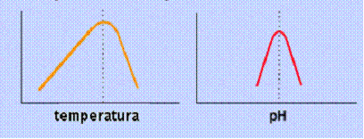

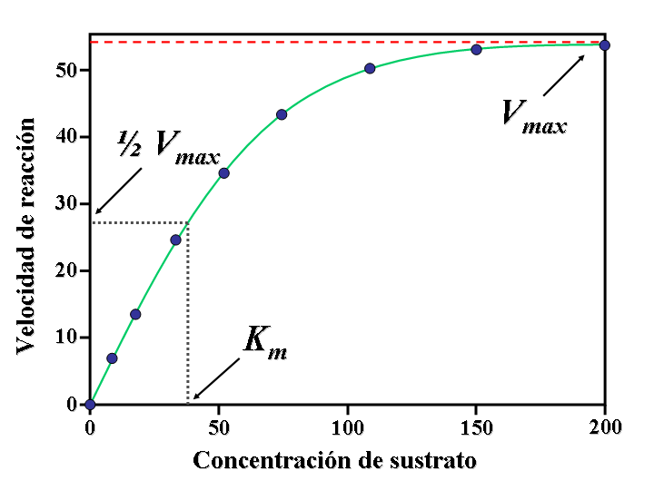

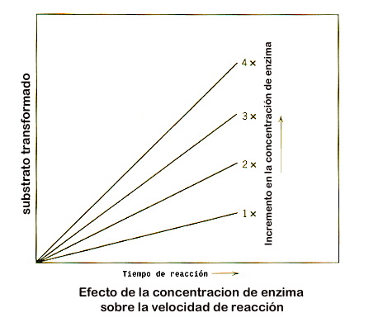

*AMILASA: INFLUENCIA DE LA CONCENTRACIÓN DE ENZIMA SOBRE LA ACTIVIDAD ENZIMÁTICA. ACCIÓN DE INHIBIDORES*

Introducción

La amilasa es una hidrolasa que tiene como sustrato al almidón y se encuentra presente en saliva y en jugo pancreático. La acción de la amilasa salival sobre el almidón puede reconocerse observando la reacción de los productos formados cuando se agrega el reactivo Lugol. El almidón frente al Lugol da color azul y los productos iniciales de la hidrólisis (polisacáridos más pequeños) dan colores violetas y rojizos a medida que es mayor la hidrólisis hasta no dar coloración cuando la hidrólisis ha provocado la aparición de los productos finales ( maltosa libre y dextrinas límites).

###### TÉCNICA

Reactivos: Almidón 1%, Buffer fosfato 0,2 M pH 6,9-7,0, NaCl 0,1N, HCl 0,1 N, Reactivo Lugol, Saliva.

Se hacen diferentes diluciones de la saliva: 1/25 1/50 1/100

|  |  |  |  |  |  |  |  |
| --- | --- | --- | --- | --- | --- | --- | --- |
| **TUBO** | SUSTRATO | **BUFFER** | **NaCl** | **HCl** | **H2O**  **DEST.** | **SALIVA** | **COLOR** |
| BLANCO | 1mL | 0,3 mL | 0,3 mL | -- | 4 mL | -- |  |
| 1 | 1mL | 0,3 mL | 0,3 mL | -- | 3,5 mL | 0,5 mL |  |
| 2 | 1mL | 0,3 mL | 0,3 mL | -- | 2,5 mL | 1,5 mL |  |
| 3 | 1mL | 0,3 mL | 0,3 mL | -- | 1,5 mL | 2,5 mL |  |
| 4 | 1mL | 0,3 mL | 0,3 mL | -- | 0,0 mL | 4,0 mL |  |
| 5 | 1mL | 0,3 mL | 0,3 mL | 0,3 mL | 1,5 mL | 2,5 mL |  |

Dejar en reposo 5 minutos a temperatura ambiente. Interrumpir la acción de

la enzima agregando 1 o 2 gotas de Rvo. Lugol a cada tubo.

Observar y discutir los resultados.

#### *CATALASA. ACCIÓN DE INHIBIDORES*

La actividad de una enzima puede ser disminuida o eliminada completamente por la

acción de ciertas sustancias a las cuales se las conoce con el nombre genérico de

**inhibidores enzimáticos**. Debemos aclarar que no deben ser incluidos en este grupo

de sustancias, aquellos agentes que producen simplemente una destrucción irreversible

de la enzima, como podrían ser todos aquellos que conducen a su desnaturalización,

como por ejemplo los ácidos fuertes.

La inhibición enzimática es de gran importancia fisiológica, ya que a veces la inhibición

de una sola enzima que forma parte de una cadena de reacciones metabólicas puede

inhibir por completo a todo el proceso metabólico involucrado y ejercer en esa forma un

efecto profundo y a veces fatal sobre el organismo. De más está recalcar la importancia

que este fenómeno tiene en farmacología y toxicología como así también en el

desarrollo de herbicidas e insecticidas. De ahí que el estudio del mecanismo de acción

de los inhibidores se haya constituido en una de las más exploradas de la enzimología

práctica.

Los inhibidores pueden clasificarse en dos grandes grupos:

**1) Irreversibles**

**2) Reversibles**

**i) competitivos**

**ii) no competitivos**

En el primer caso la enzima no recobra su actividad por remoción del inhibidor libre.

Esto es debido a que el inhibidor irreversible, actúa por lo general modificando

irreversiblemente o aún destruyendo algunos de los grupos esenciales del centro activo.

##### Introducción

La catalasa es en enzima reductora. Ya que capta los electrones en las reacciones donde se encuentra presente. Celular. Se encuentra presente en todas las células vivas. Especialmente en las células sanguíneas, del hígado y del riñón. Cumple funciones importantes en la prevención de la acumulación del H2O2.

La catalasa es una óxido-reductasa cuyo sustrato es el peróxido de hidrógeno al cual lo descompone en agua y oxígeno. La actividad de la catalasa se mide cuantificando por permanganimetría, la cantidad de sustrato remanente después de la acción de la enzima.

El cianuro es un inhibidor irreversible que actúa sobre iones metálicos de enzimas tales como, la catalasa la cual es una hemoenzima que actúa sobre iones de Fe. Este inhibidor se encuentra comúnmente en las almendras amargas tales como las de durazno. La catalasa se ve afectada por la acción de este inhibidor ya que este reacciona con el Fe del grupo hemo impidiendo su unión al sustrato.

###### TÉCNICA

Reactivos: Sangre: dilución 1/500, Peróxido de hidrógeno 0,05 M, Buffer fosfato 0,02 M pH 7,0 –7,4, Permanganato de Potasio.

|  |  |  |  |  |  |  |
| --- | --- | --- | --- | --- | --- | --- |
| **ERLENMEYER** | **BUFFER** | **H2O2** | **H2O** | **H2SO4** | **NaCN** | **ENZIMA** |
| 1 | 5 mL | 1 mL | 0,5mL | 1 mL | -- | 0,25mL |
| 2 | 5mL | 1 mL | 0,5mL | -- | -- | 0,25mL |
| 3 | 5 mL | 1mL | -- | -- | 0,5 mL | 0,25mL |

Dejar en reposo a temperatura ambiente 5 minutos exactamente medidos. Interrumpir la reacción agregando 1 mL de H2SO4  a los erlenmeyers 2 y 3.

Titular con KMnO4 0,1 M.

Observar y discutir los resultados.

Permanganimetría:

Se valorará la concentración desconocida de Peróxido de Hidrógeno con una solución de Permanganato de potasio 0,10 M.

La [ventaja](http://www.quimitube.com/videos/ejercicio-20-volumetria-redox-valoracion-de-agua-oxigenada-con-permanganato/) de utilizar **permanganato potásico** como **titulante**  es que tiene un color violeta muy intenso, por lo que la disolución que está siendo valorada permanece incolora hasta que se rebasa levemente el punto de equivalencia, momento en el que toma un color rosado.

Reacción química

MnO4- +H2O2 + H+ <====> Mn++ + H2O + O2 

Las dos semireacciones (hemos de ajustar con H+, medio ácido):   
2x) MnO4- + 8H+ <== + 5e- ==> Mn++ + 4H2O   
5x) H2O2 <== -2e- ==> 2H+ + O2   
--------------------------------------...   
2MnO4- + 5H2O2 + 6H+ <======> 2Mn++ +8H2O + 5O2